**1. 题目**

某运动会历经数届，每届在不同的地点举行，设有多项体育比赛项目，有若干个运动队参加，每个运动队有许多运动员，一个运动员只能为一个运动队的队员，可参加多届运动会的多个体育项目的比赛。

（1）按通常语义拟定实体、属性和联系，画出上述应用的E-R图，图中注明实体型、属性、主码以及联系的类型。

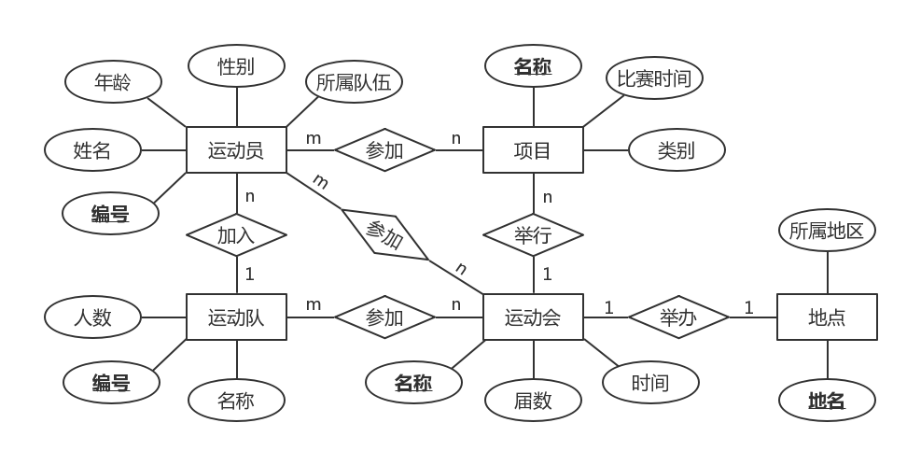

**图1 运动会及其相关实体E-R图**

（2）将上题所画E-R图转换成关系数据模型，指出各关系模式的码。

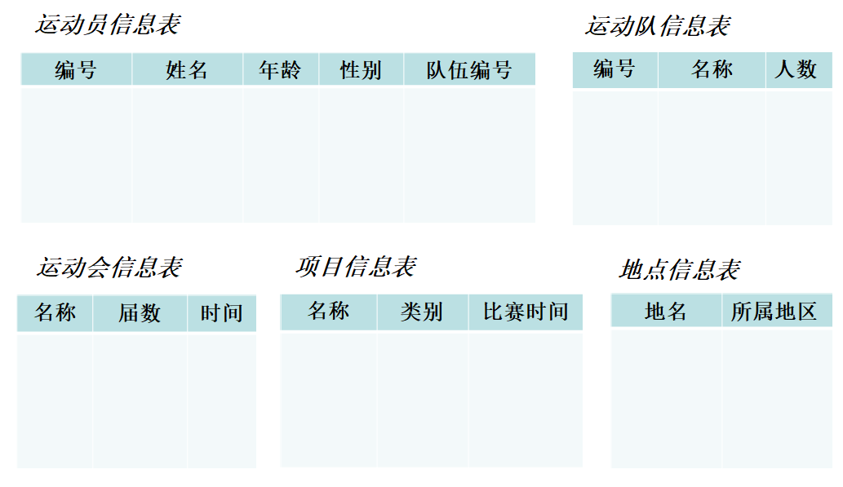

**图2 运动会及其相关实体关系数据模型图**